Логопедическое подгрупповое занятие с 1 классом.
Тема: «Ударные и безударные слоги»
Цель: закрепить представления детей об ударном и безударном слоге.
Задачи:
- упражнять детей в умении определять ударение в слове, различать ударные и безударные слоги, определять позицию (ударную и безударную) слога в слове;
- способствовать развитию фонематического восприятия, навыков звукового анализа и синтеза, активизировать словарный запас обучающихся.
- поддерживать интерес и положительный эмоциональный настрой к логопедическим занятиям.
- Методы: наглядный (предметные картинки, схемы); словесный (совместная речевая деятельность); игровой (динамическая пауза); практический (выполнение заданий, упражнений).
- Используемое оборудование и материалы: предметные картинки, схемы слов, карточки с упражнения и заданиями.

Ход мероприятия:
Организационная часть:
Учитель – логопед: Послушайте, как я произнесу слова: со-ва, ру-ка, зи-ма. (По слогам.) Все слоги я произнесла одинаково? (Нет)
А какие слоги я выделяла голосом? Как называются слоги, которые мы выделяем голосом? (Ударные) Правильно, в ударном слоге мы протяжно произносим гласный звук (голосом выделяем), и значок «ударение» ставится над гласным звуком.
Основная часть:
- Сообщение темы занятия.
Учитель – логопед: Сегодня мы продолжим работать над темой «Ударение», будем учиться находить в слове ударные и безударные слоги.
- У доски разбирается слово «школа», записывается схема по слогам с указанием гласных и постановкой ударения.
- Пальчиковая гимнастика.
- Работа в тетради: Составь слова из слогов. Поставь ударение. Подчеркни в словах ударный слог.
- Упражнение «Подбери картинку к схеме». Логопед предъявляет предметные картинки. Дети по очереди называют их, выделяя голосом ударный слог, и соотносят с нужной схемой.
- Физминутка.
- Работа с карточками в паре.
- Игра «Слова перевёртыши». Детям предлагается первый слог сделать вторым и прочитать новые слова.
Заключительная часть
Учитель – логопед: Наше занятие подошло к концу. Что такое ударение? На какие две группы делятся слоги? (ударные и безударные) Молодцы ребята, мы сегодня с вами хорошо поработали. Вы были очень активными. Спасибо за занятие!

- Предполагаемый результат:
Закрепить понятие «ударение», его смыслоразличительную функцию. Упражнять в разграничении слов, различающихся ударением. Формировать умение различать в словах ударные и безударные слоги. Обогащать словарный запас. Участие в разных формах работы в классе (индивидуальной, фронтальной, в паре).

Приложения:
Задание в тетради.
Составь слова из слогов. Поставь ударение. Подчеркни в словах ударный слог.
нал, пе - ________________
ро, во, бей - ______________
ка, ба, со - _______________
тух, пе - _____________________
ка, даш, ран - _________________
ко, ва, ро - ___________________
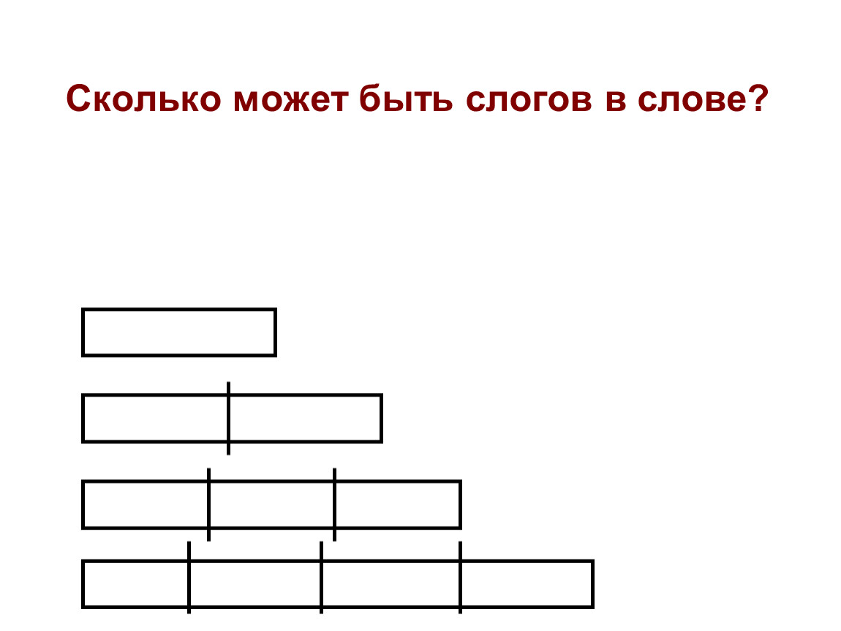
Упражнение «Подбери картинку к схеме».

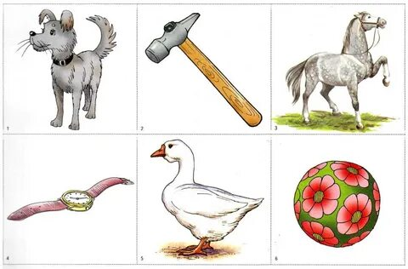

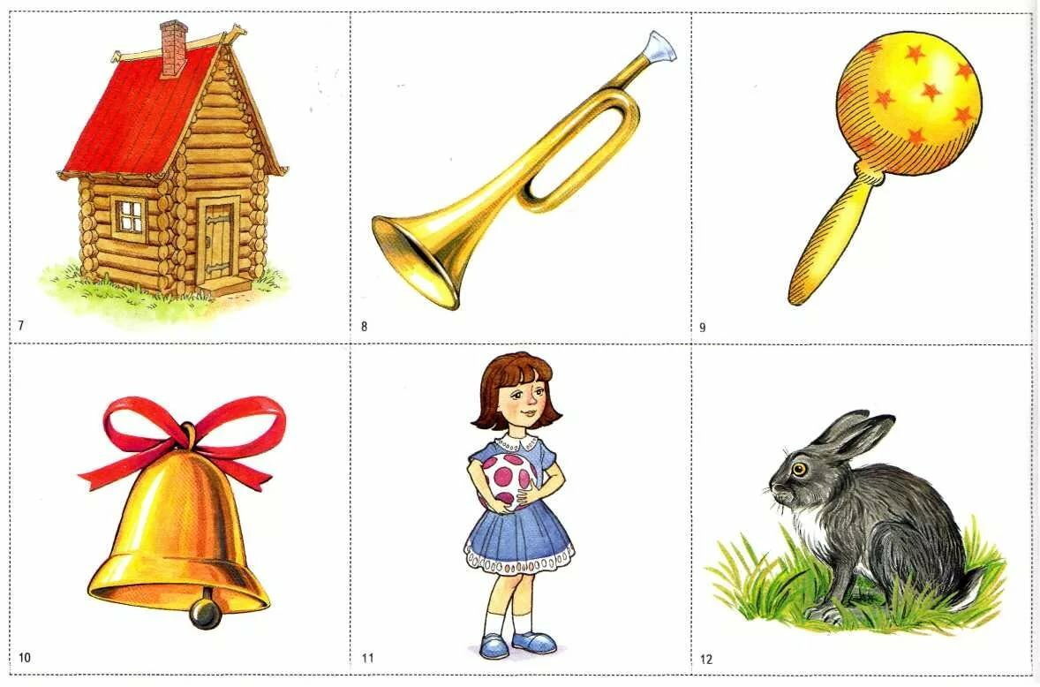

Работа с карточками.
1) Сколько в слове слогов: крапива
а) 5 б) 2 в) 3 г) 4
2)Найди слово, в котором правильно поставлено ударение:
а) се́но б) кра́пива в) пру́ды
3)Найди слово, в котором звуков больше, чем букв:
а) яблоко б) соль в) криво
4)Укажи номера слов, в которых пропущена буква о.
1) сл…ва 4) с…довник
2) ж…рища 5) бр…сать
3) пл…довый 6) стр…итель
5)Укажи номера слов, в которых не допущена ошибка.
1) жызнь 4) жыла
2) кувшин 5) животное
3) шышка
6)Поставь ударение на то слово, в котором есть «ь» знак.
1) сапоги 4) лось
2) морковь 5) бабочки
3) олень 6) ёлки
Игра «Слова перевёртыши».
Насос, сыро, наши, камыш, рады, жилы, навес.

